Adja meg, hogyan számolható ki az f(x)=g(x)h(x) deriváltja.

Válassza ki az n € N\* rendű Taylor-polinom és hozzátartozó Lagrange-féle maradéktag helyes definícióit!



Milyen elemitört függvényeket ismer?

A derivált és a monotonitás kapcsolatáról szóló alábbi állítások közül melyek igazak?

Milyen néven ismert az alábbi tétel?

Melyik tétel geometriai jelentését szemlélteti az ábra?

Lagrange-féle középértéktétel

Hogyan számolható ki az f : [a,b] 🡪R+0 differenciálható függvény grafikonjának x-tengely körüli megforgatásával kapott forgásfelület (palástjának) felszíne?

X-szerinti parciális derivált:

Y-szerinti parciális derivált:

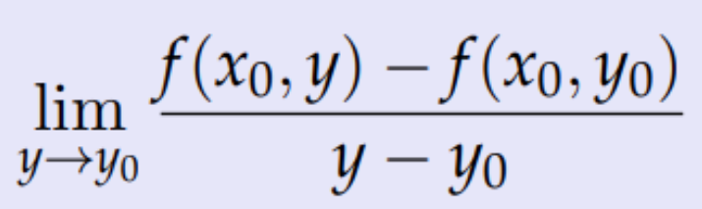

Mikor nevezzük az f : (alfa béta)🡪 R függvény az (a. b) C (alfa béta) intervallumon konkávnak?

Mikor nevezzük az f : (alfa béta)🡪 R függvény az (a. b) C (alfa béta) intervallumon konvexnek?



Tekintsük a […] hatványsort. Mely állítások helyesek, ha tudjuk, hogy…

d, ???

Tekintsük a […] hatványsort. Mely állítások helyesek, ha tudjuk, hogy…

???

Tekintsük a […] hatványsort. Mely állítások helyesek, ha tudjuk, hogy…

végtelen

???

Osztályozza az alábbi differenciálegyenletet.

Közönséges, nem lineáris, inhomogén, harmadrendű

Mire használható az úgynevezett Euler-helyettesítés?

Adja meg az f függvény ponthoz tartozó érintőjének egyenletét!

Válassza ki a helyes linearizáló formulákat

A Taylor-tételt használjuk függvényközelítésre. Hogyan számolható a közelítés

hibája?

Válassza ki a határozatlan integrálra vonatkozó parciális integrálás helyes formuláját.

Az f(x, y) kétváltozós valósértékű függvénnyel kapcsolatos állitások közül melyek igazak?

a,d,h

A határozatlan integrálra vonatkozó alábbi műveleti szabályok közül melyek igazak?

Mit add meg az f pozitív értékű függvény [a, b] intervallumon vett határozott integrálja?

A t = tg (x/2) -es helyettesítés során a milyen kifejezést Írhatunk sin x és milyen

kifejezést cos x helyére?

Melyik tétel geometriai jelentését szemlélteti az ábra?

Rolle-tétel

Hol számíthatunk arra, hogy a függvénynek monotonitást vált?

c,e

Mit jelent a […] hatványsor konvergenciája szempontjából, ha a konvergencia sugár végtelen?

Az alább felsoroltak közül mikor van az f függvénynek függőleges aszimptotája?

Az alább felsoroltak közül mikor van az f függvénynek vízszintes aszimptotája?

Véges helyen 0/0 határérték kiszámítására ĽHospital szabályt szeretnénk alkalmazni. Melyik formulát alkalmazzuk?



Véges helyen ∞/∞ határérték kiszámítására L'Hospital szabályt szeretnénk alkalmazni. Melyik formulát alkalmazzuk?



Az […] integrálra az alábbiak közül melyik állítások igazak?

Mit jelent a […] hatványsor konvergenciája szempontjából, ha a konvergencia sugár 0 < R < végtelen véges érték?

???

Osztályozza az alábbi differenciálegyenletet.



parciális, nem lineáris, másodrendű, inhomogén

Hol számíthatunk arra, hogy a függvény konvexitást vált? (Több helyes válasz is lehetséges)

b, f

Hol számíthatunk arra, hogy a függvénynek szélsőértéke lesz?

f, d

Mit add meg az f függvény határozatlan integrálja?

a

Hogyan jellemezhetjük a függvény érintőjét?

